NOWOŚĆ
Daj opryszczce wycisk z Heviran® Comfort krem!

Heviran Comfort® krem to lek wskazany w miejscowym leczeniu nawrotowej opryszczki warg (tzw. zimno) i twarzy, wywołanej przez wirusa opryszczki pospolitej (Herpes simplex). Lek zawiera acyklowir – substancję o działaniu przeciwwirusowym, wykazującą silne działanie na wirusa opryszczki pospolitej.

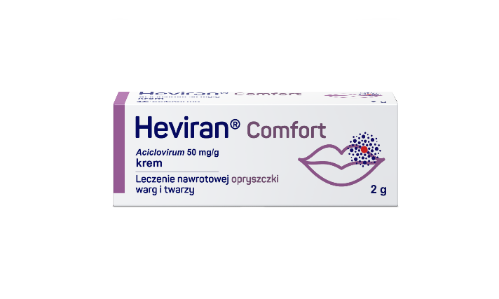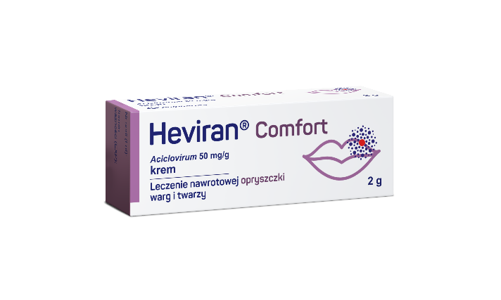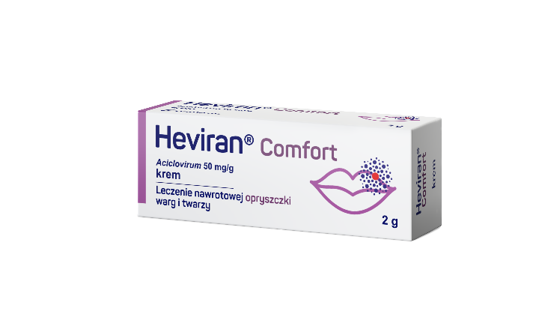
Heviran Comfort, 50 mg/g, krem Skład i postać: Każdy gram kremu zawiera 50 mg acyklowiru (Aciclovirum). Substancje pomocnicze o znanym działaniu: alkohol cetostearylowy, glikol propylenowy (E 1520) oraz sodu laurylosiarczan. Każdy gram kremu zawiera 67,5 mg alkoholu cetostearylowego, 400 mg glikolu propylenowego oraz 7,5 mg sodu laurylosiarczanu. Krem Biały, gładki krem, o charakterystycznym zapachu. Wskazania: Produkt leczniczy Heviran Comfort krem jest wskazany w leczeniu nawrotowej opryszczki warg (tzw. zimno) i twarzy, wywołanej przez wirusa opryszczki pospolitej Herpes simplex. Podmiot odpowiedzialny: Zakłady Farmaceutyczne Polpharma S.A. 2023.03.10

EML/2023/1214

To jest lek. Dla bezpieczeństwa stosuj go zgodnie z ulotką dołączoną do opakowania. Nie przekraczaj maksymalnej dawki leku. W przypadku wątpliwości skonsultuj się z lekarzem lub farmaceutą.

To jest lek. Dla bezpieczeństwa stosuj go zgodnie z ulotką dołączoną do opakowania i tylko wtedy, gdy jest to konieczne. W przypadku wątpliwości skonsultuj się z lekarzem lub farmaceutą.

To jest lek. Dla bezpieczeństwa stosuj go zgodnie z ulotką dołączoną do opakowania. Zwróć uwagę na przeciwwskazania. W przypadku wątpliwości skonsultuj się z lekarzem lub farmaceutą.

